Ardından bir service dosyası(Şekil 21) oluşturulup cars-small.json dosyasında bulunan veriler HTTP isteği ile alınmaktadır. Bunun için HttpClientModule’nin app.module.ts dosyasında import edilmiş olması gerekmektedir.

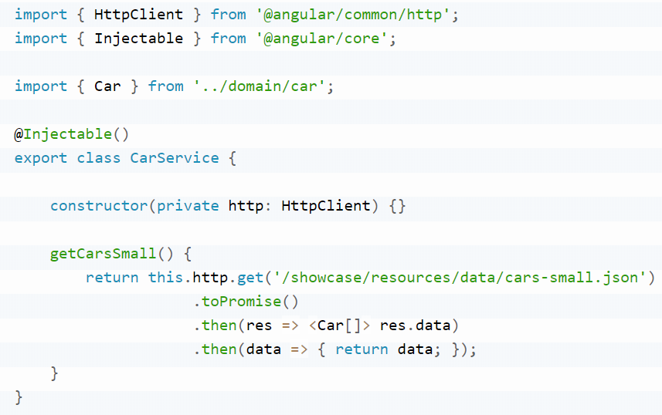

*Şekil 21: Car Service File and Http Method*

Ardından Html dosyası içerisinde bir tablo yapısı kullanılmıştır. Burada iki ayrı yapı vardır;

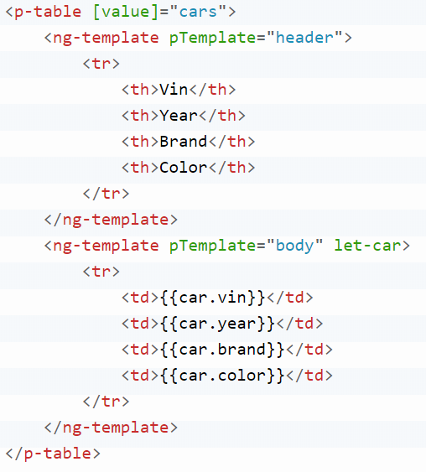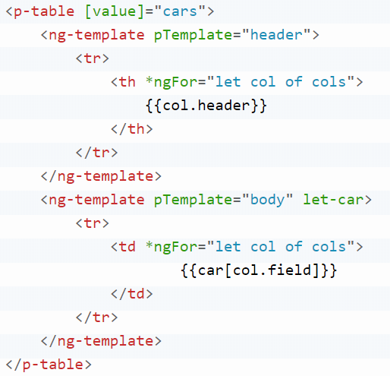

*Şekil 22: Static and Dynamic p-table Structures*

Şekil 22’de görüldüğü üzere ng-template ile column ve rowlar oluşturulmaktadır. İkisi arasındaki fark ise birinde tablo statik oluşturulurken diğerinde \*ngFor yapısı ile Typescript dosyasında dinamik olarak alınabilmektedir.